

АДМИНИСТРАЦИЯ ВЕЛИКОУСТЮГСКОГО МУНИЦИПАЛЬНОГО ОКРУГА
ВОЛОГОДСКОЙ ОБЛАСТИ

ПОСТАНОВЛЕНИЕ

22.08.2023 № 2280

г. Великий Устюг

О выдаче разрешения на использование земель
или земельных участков, государственная собственность
на которые не разграничена, без предоставления
земельного участка и установления сервитута

Рассмотрев заявление АО «Газпром газораспределение Вологда» и пред-ставленные материалы, в соответствии с главой V.6 Земельного кодекса Рос-сийской Федерации, постановлением Правительства Российской Федерации от 03.12.2014 № 1300 «Об утверждении перечня видов объектов, размещение которых может осуществляться на землях или земельных участках, находящихся в государственной или муниципальной собственности, без предоставления земельных участков и установления сервитутов», постановлением Правительства Вологодской области от 28.12.2015 № 1208 «Об утверждении порядка и условий размещения на территории Вологодской области объектов на землях или земельных участках, находящихся в государственной или муниципальной собственности, без предоставления земельных участков и установления сервитутов», руководствуясь статьями 33 и 38 Устава Великоустюгского муниципального округа Вологодской области,
ПОСТАНОВЛЯЮ:

1. Разрешить Акционерному обществу «Газпром газораспределение Во-логда» (место нахождения: 160014, г. Вологда, ул. Саммера, д. 4А, основной государственный регистрационный номер в ЕГРЮЛ - 1023500873626) исполь-зование земель или земельных участков для размещения объекта, на который не требуется разрешение на строительство с наименованием - «Подключение объекта, расположенного по адресу 162394, Вологодская обл, Великоустюгский р-н, Юдино д, код объекта 19\14с-022997».
Цель использования объекта – технологическое присоединение объектов капитального строительства к газораспределительной сети.
2

2. Характеристика земель или земельных участков согласно прилагаемой схеме:
1) условный номер 35:10:0304001:ЗУ1 на кадастровом плане территории в границах кадастрового квартала 35:10:0304001, местоположение: Российская Федерация, Вологодская область, Великоустюгский муниципальный округ, д. Юдино, площадь 45 кв. м;
2) условный номер 35:10:0000000:1780/чзу1 на кадастровом плане территории в границах кадастрового квартала 35:10:0304001, местоположение: Российская Федерация, Вологодская область, Великоустюгский муниципальный округ, д. Юдино, площадь 24 кв. м
3. Срок использования земель или земельного участка – 7 лет.
4. Обязать Акционерное общество «Газпром газораспределение Волог-да»:
а) использовать земельные участки в соответствии с действующим законодательством;
б) возвратить земельные участки в состояние и качество не хуже первоначального.
5. Действие решения о размещении объекта может быть прекращено:
а) если лицом, которому выдано решение о размещении объекта, подано в уполномоченный орган заявление о прекращении действия решения о размещении объекта на землях или земельном участке;
б) в случаях использования или неиспользования земель или земельного участка для целей, не предусмотренных решением о размещении объекта.

Глава
Великоустюгского муниципального округа А.В. Кузьмин

Приложение
к постановлению администрации
Великоустюгского муниципального округа
от 22.08.2023 № 2280

СХЕМА
границ предполагаемых к использованию земель
или части земельного участка на кадастровом плане
территории для размещения объекта
«Подключение объекта, расположенного по адресу
162394, Вологодская обл, Великоустюгский р-н,
Юдино д, код объекта 19\14с-022997»

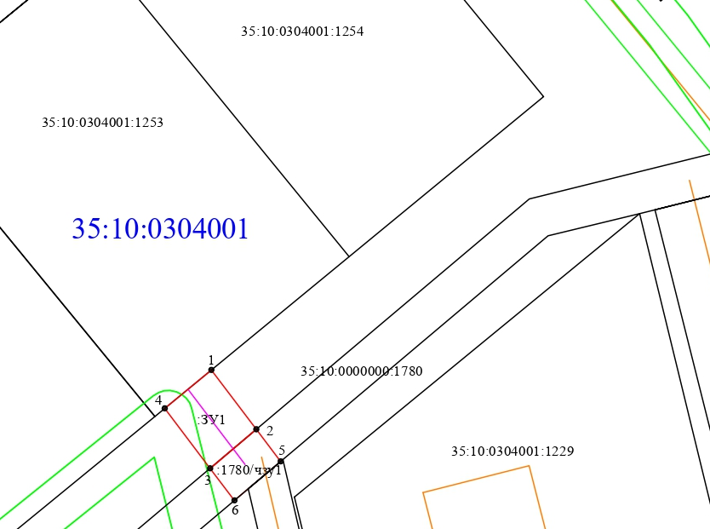

Условные обозначения:

- вновь образованная часть границы, сведения о которой достаточны для определения ее местоположения,
- существующая часть границы, имеющиеся в ЕГРН сведения о которой достаточны для определения её местоположения,
- контур ОКС,
- границы зон с особыми условиями использования территории,
- обозначение характерной точки границы,
- номер кадастрового квартала,
- обозначение земельного участка, сведения о котором содержатся в ЕГРН,
- обозначение испрашиваемого земельного участка,
- обозначение части земельного участка.
2

Условный номер части земельного участка 35:10:0000000:1780/чзу1
Площадь части земельного участка 24 кв. м
Обозначение характерных  точек границ | Координаты, м
Обозначение характерных  точек границ | X | Y
2 | 526472.36 | 5184341.66
5 | 526469.17 | 5184344.08
6 | 526465.30 | 5184339.49
3 | 526468.49 | 5184337.07
2 | 526472.36 | 5184341.66
Условный номер земельного участка 35:10:0304001:ЗУ1
Площадь земельного участка 45 кв. м
1 | 526478.25 | 5184337.20
2 | 526472.36 | 5184341.66
3 | 526468.49 | 5184337.07
4 | 526474.44 | 5184332.56
1 | 526478.25 | 5184337.20

